第二轮习题集-结构化学一

结构化学

第 1 题
来源：《高中化学竞赛基本理论学习笔记》
- 2001 年曾报道，硼镁化合物刷新了金属化合物超导温度的最高记录。该化合物晶体结构中的一种重复单位如右图所示。镁原子间形成正六棱柱，六个硼原子位于棱柱内。
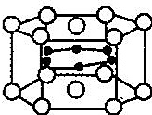
(1)则该化合物的化学式可表示为____。
(2)画出该晶体的晶胞示意图(Mg原子在晶胞的顶点)。
(3)Mg 原子的配位数是____, B 原子的配位数是____。
- B 原子的空间排列方式与 ____ (物质名称) 的排列方式类似; 并判断 Mg、B 在平面片层的排列是否为最密排列。
(5)如果将 B 原子画在晶胞的顶点，试画出此时晶胞的示意图。
(6)上述所画两个晶胞的体积比是____。

第 2 题
来源：普通化学原理（第4版）习题解析
source_note: 自编补充题（原书《普通化学原理习题解析》第11章无对应题号，2026-08-25 审计标注）

11.14 元素电子构型推断
以（1）为范例，填充下表中各题的空白。
元素符号 | 原子序数Z | 电子构型
(1)Na | 11 | $1s^{22}s^{22}p^{63}s^{1}$​
(2)- | - | $1s^{22}s^{22}p^{63}s^{23}p^{3}$​
(3)Zr | 40 | [Kr]4d( )5s2
(4)- | - | [Kr]4d( )5s25p4
(5)- | - | [Kr]4d( )5s( )5p5
(6)Bi | 83 | [Xe]4f( )5d( )6s( )6p( )

第 3 题
来源：《高中化学竞赛基本理论学习笔记》
- 下列分子或离子中, 为平面四方形结构的是 ( )
- A. $ICl_{4}^{−}$
- B. $ClO_{4}^{−}$
- C. $BrF_{4}^{+}$
- D. $SF_{4}$

第 4 题
来源：《无机化学 例题与习题》
11.1 - 11.15 选择题

11.1
已知 $E^{⊖}(Hg^{2+}/Hg)=0.854 V$，$K_{\text{稳}}^{⊖}([HgI_{4}]^{2−})=6.8×{10}^{29}$，则 $E^{⊖}([HgI_{4}]^{2−}/Hg)$ 值为
- -0.026 V
- 0.026 V
- -0.906 V
- -0.052 V

第 5 题
来源：普通化学原理（第4版）习题解析
12.21 判断下列各组中同种或异种分子之间存在什么形式的分子间作用力：
- $H_{2} S$ ; (2) ${CH}_{4}$ ; (3) Ne 与 $H_{2}O$ ; (4) ${CH}_{3}Br$ ; (5) ${NH}_{3}$ ; (6) ${Br}_{2}$ 与 ${CCl}_{4}$ 。解
(1) $H_{2}S$ | 色散力，诱导力，取向力
(2) $CH_{4}$ | 色散力
(3) Ne 与 $H_{2}O$ | 色散力，诱导力
(4) $CH_{3}Br$ | 色散力，诱导力，取向力
(5) $NH_{3}$ | 色散力，诱导力，取向力，氢键
(6) $Br_{2}$ 与 $CCl_{4}$ | 色散力

第 6 题
来源：质心直播课-L8中期复习
source_note: 自编补充题（原书《普通化学原理习题解析》第5章无对应题号，2026-08-25 审计标注）

5.25 液态水与气态氢微观状态数比较
在298K、100kPa下，判断以下说法是否正确： “1 mol H₂O(l)的微观状态数 $Ω$ > 1 mol H₂(g)的微观状态数 $Ω$”

第 7 题
来源：《高中化学竞赛基本理论学习笔记》
- 将石英 $SiO_{2}$ 与焦炭在高温下反应可以得到 SiC。SiC 是原子晶体，其结构类似金刚石，为 C、Si 两原子依次相间排列的正四面体型空间网状结构。如右图所示为两个中心重合，各面分别平行的大小两个正方体，其中心黑球为 Si 原子。
(1)试在小正方体的顶点上画出与该 Si 最近的 C 的位置，在大正方体的棱上画出与该 Si 最近的 Si 的位置。
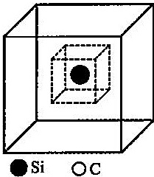
(2)两大小正方体的边长之比为多少？Si—C—Si 的键角为多少（用反三角函数表示）？若 Si-C 键长为 $acm$ ，则大正方体边长为多少？
(3)SiC 晶体的密度为多少？ $(N_{Λ}$ 为阿伏伽德罗常数的值）

第 8 题
来源：《高中化学竞赛基本理论学习笔记》
- 下列分子或离子中, 具有反磁性的是 ( )
- A. $O_{2}$
- B. $O_{2}^{−}$
- C. $O_{2}^{+}$
- D. $O_{2}^{2−}$

第 9 题
来源：《高中化学竞赛基本理论学习笔记》
52.(1)为什么 $CsBrCl_{2}$ 热分解的反应是 $CsBrCl_{2}=CsCl+BrCl$ ，而不是 $CsBrCl_{2}=CsBr+Cl_{2}$ ?
- 液体 $BrF_{5}$ 和 $AsF_{5}$ 都不是良导体, 为什么两者混合后却成为导体?
(3)对下面测定的 N、P 的氢化物和氟化物的键角的各种相互差异做出解释。
$${NH}_{3}:{107}^{∘} {PH}_{3}:{93}^{∘} {NF}_{3}:{102}^{∘} {PF}_{3}:{104}^{∘}$$

第 10 题
来源：《高中化学竞赛基本理论学习笔记》
- 它们的氯化物的化学式, 最可能正确的是 ( )
- A. $QCl_{2}$
- B. RCl
- C. $SCl_{3}$
- D. TCl E. $UCl_{4}$

第 11 题
来源：普通化学原理（第4版）习题解析
12.1 写出下列各离子的核外电子构型，并指出其各属于哪一类的离子构型： $Al^{3+}$ ， $Fe^{2+}$ ， $Bi^{3+}$ ， $Cd^{2+}$ ， $Mn^{2+}$ ， $Hg^{2+}$ ， $Ca^{2+}$ ， $Br^{−}$ 。

第 12 题
来源：《高中化学竞赛基本理论学习笔记》
已知某金属离子配合物的磁矩为 4.90B.M., 而同一氧化态的该金属离子形成的另一配合物, 其磁矩为零, 则此金属离子可能为 ( )
A. Cr(Ⅲ)
B. Mn(Ⅱ)
C. Fe(Ⅱ)
D. Mn(Ⅲ)

第 13 题
来源：《高中化学竞赛基本理论学习笔记》
- 现有 $_{a}$
- A、 $_{b}$
- B、 $_{c}$
- C、 $_{d}$
- D、 $_{e}$ E 五种短周期元素，它们都是生命不可缺少的重要元素。已知它们的原子序数有如下关系： $a+b=c,a+c=d,c+d=e$ ; B、D、E 都有多种同素异形体，B 的化合物种类与 A 的化合物种类何者最多尚有争议。据此，回答下列有关问题：
- $BA_{4}$ 的化学式是____；写出 E 的两种同素异形体的名称____； $CA_{3}$ 与 $EA_{3}$ 的沸点关系____。
- X 是 C 的最高价氧化物的水化物, 它是重要的化学试剂, 其浓溶液保存时有特殊要求, 这是因为 (用化学方程式表示) ____。
- X 与 A、B 的某二元化合物在一定条件下反应得到一种常见的烈性炸药, 其反应的化学方程式为 ____。
(4)由上述元素组成的某炸药其化学式用代号表示为 $B_{8}C_{8}D_{16}$ 。其分子中 B 元素原子间非极性键之间的夹角为 ${90}^{∘}$ ; 同种元素的原子在结构中是毫无区别的。该炸药的结构简式为 ____。

第 14 题
来源：汇智竞赛题目
题-汇智-晶体结构-25
2026-08-25 忠实重录：本题干与答案逐字转录自汇智教师版题库（此前为同考点自编替换题，已替换）。
钼有一种含氧酸根 ${\left[{Mo}_{x}O_{y}\right]}^{z−}$ 式中 $x,y,z$ 都是正整数；Mo 的氧化态为 +6，O 为 -2。可按下面的步骤来理解该含氧酸根(如下图所示)的结构：

第 15 题
来源：2021年浙江省预赛试题第61题（多选）
题-浙江21-多选-61-铜碘团簇结构
铜碘杂化团簇配合物具有优异的光学性能，可用于制备发光二极管、发光墨水、生物成像仪等。一种铜碘杂化团簇结构如下图（Cy 表示 —C₆H₁₁），下列说法正确的是
铜碘杂化团簇结构（原卷第12页下图）：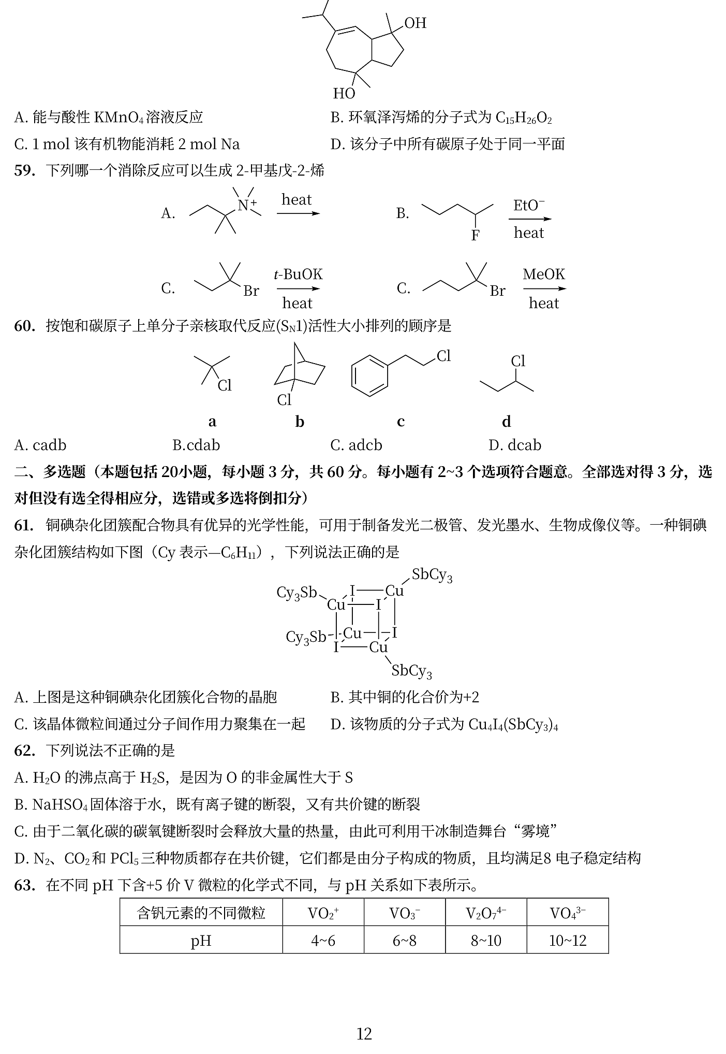
A. 上图是这种铜碘杂化团簇化合物的晶胞
B. 其中铜的化合价为 +2
C. 该晶体微粒间通过分子间作用力聚集在一起
D. 该物质的分子式为 Cu₄I₄(SbCy₃)₄

第 16 题
来源：普通化学原理（第4版）习题解析
14.2 指出下列配合物的中心离子及价数、配位体及配位数、配合离子的电荷和配合物名称：(1) $K_{2}[{PtCl}_{6}]$ ; (2) $K_{4}[{Fe(CN)}_{6}]$ ; (3) $[Ag(NH_{3})_{2}]Cl$ ; (4) $[{CrCl}_{2}(H_{2}O)_{4}]Cl$ ;
- $\left[Co({NO}_{2})_{3}({NH}_{3})_{3}\right]$ ; (6) $K_{2}Na\left[Co(ONO)_{6}\right]$ ; (7) $Ni(CO)_{4}$ ; (8) $\left[Co(en)_{3}\right]{Cl}_{3}$ 。解
配合物 | 中心离子及价数 | 配位体 | 配位数 | 配合离子电荷数 | 配合物名称
(1) $K_{2}[PtCl_{6}]$ | $Pt^{4+}$​ | $Cl^{−}$​ | 6 | 2- | 六氯合铂(IV)酸钾
(2) $K_{4}[Fe(CN)_{6}]$ | $Fe^{2+}$​ | $CN^{−}$​ | 6 | 4- | 六氰合铁(II)酸钾
(3) $[Ag(NH_{3})_{2}]Cl$ | $Ag^{+}$​ | $NH_{3}$​ | 2 | 1+ | 一氯化二氨合银(I)
(4) $[CrCl_{2}(H_{2}O)_{4}]Cl$ | $Cr^{3+}$​ | $H_{2}O,Cl^{−}$​ | 6 | 1+ | 一氯化二氯四水合铬(III)
(5) $Co(NO_{2})_{3}(NH_{3})_{3}$ | $Co^{3+}$​ | $NH_{3},NO_{2}^{−}$​ | 6 | 0 | 三硝基三氨合钴(III)
(6) $K_{2}Na[Co(ONO)_{6}]$ | $Co^{3+}$​ | $ONO^{−}$​ | 6 | 3- | 六亚硝酸根合钴(III)酸钠二钾
(7) $Ni(CO)_{4}$ | $Ni^{0}$​ | CO | 4 | 0 | 四羰基合镍
(8) $[Co(en)_{3}]Cl_{3}$ | $Co^{3+}$​ | en | 6 | 3+ | 三氯化三(乙二胺)合钴(III)

第 17 题
来源：汇智竞赛题目
题-汇智-分子结构-15
2026-08-25 忠实重录：本题干与答案逐字转录自汇智教师版题库（此前为同考点自编替换题，已替换）。
在酶的作用下，人体内会产生超氧离子 $O_{2}^{−}$ 、羟基自由基·OH、过氧化氢 $H_{2}O_{2}$ 及单线态氧 $^{1}O_{2}$ 等活性氧物种，这些活性氧物种若在体内积聚过多，有使人衰老、患炎症甚至癌变等不良影响。
15-1 写出 $H_{2}O_{2}$ 的结构式，确定分子中各原子的氧化数。
15-2 写出 $⋅$ OH、 $O_{2}^{−}$ 及 $^{1}O_{2}$ 的电子组态，计算键级，确定化学键、HOMO、LUMO 及磁性质，比较它们化学活泼性大小。

第 18 题
来源：化学竞赛初赛讲义
初赛讲义 第4讲 配合物 习题4.60
题目： 在吡啶的衍生物 2,2’-联吡啶(A)中加入冰醋酸和 30% H₂O₂ 的混合溶液，反应完成后加入数倍体积的丙酮，析出白色针状晶体 B(分子式 C₁₀H₈N₂O₂)。B 的红外光谱显示它有一种 A 没有的化学键。B 分成两份，一份与 HAuCl₄ 在温热的甲醇中反应得到深黄色沉淀 C。另一份在热水中与 NaAuCl₄ 反应，得到亮黄色粉末 D。用银量法测得 C 不含游离氯而 D 含游离氯 7.21%。C 的相对分子质量比 D 大 36.46。C 和 D 中金的配位数都是 4,且 C、D 中都存在七元环。画出 A~D 的结构式。
来源：化学竞赛初赛讲义 第4讲 第4讲习题

第 19 题
来源：《高中化学竞赛基本理论学习笔记》 例 3
题目：配位化合物A是单核配合物分子，由11个原子组成；微热后失重11.35%得到B；B进一步加热又失重26.66%（相对B）得到贵金属C；B极难溶于水，不溶于乙醇、乙醚，能溶于盐酸。A有2种异构体A₁、A₂，其中A₂能与草酸盐反应得到式量比A略大的配合物分子D。(1)写出A、B、C的化学式。(2)写出B溶于盐酸后产物的名称。(3)画出A₁、A₂、D的结构，比较溶解性。(4)A还有若干种离子化合物，符合条件的精确分子式有多少种？其中1种与AgNO₃反应的方程式。

第 20 题
来源：《高中化学竞赛基本理论学习笔记》
- 下列轨道上的电子, 在 $xy$ 平面上的电子云密度为零的是 ( )
- A. $3p_{z}$
- B. $3d_{z}^{2}$
- C. 3s
- D. $3p_{x}$

汇编统计：共 20 题。 无待复核项。

